Тепловой остров RESTOART RA-IO20-07
Код товара: 00000
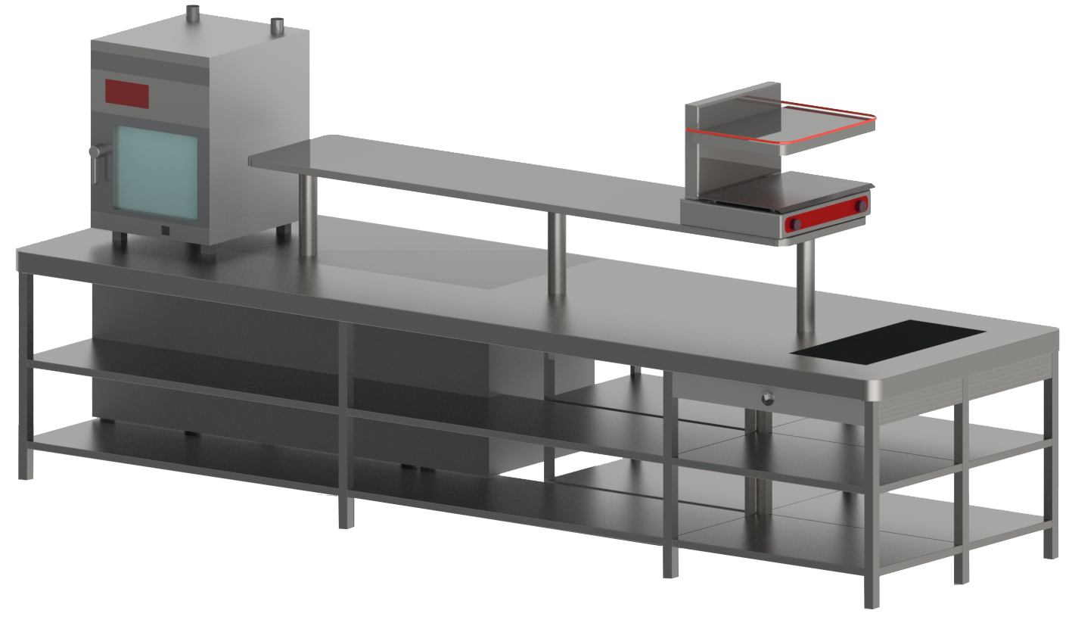

Габариты острова: 4000х1200х900
Комплектация острова:
Столешница с закруглеными углами– 1шт.
Полка-горка – 1шт.
Стол с фартуками 950х580х880 – 2 шт.
Стол 1500х580х880 – 2 шт.
Стол охлаждаемый
Стол 1000х580х880 – 2 шт.

Встраиваемое технологическое оборудование:
Пароконвектомат – 1 шт.
Стол охлаждаемый
Гриль саламандер – 1 шт.
Плита индукционная – 2 шт.
